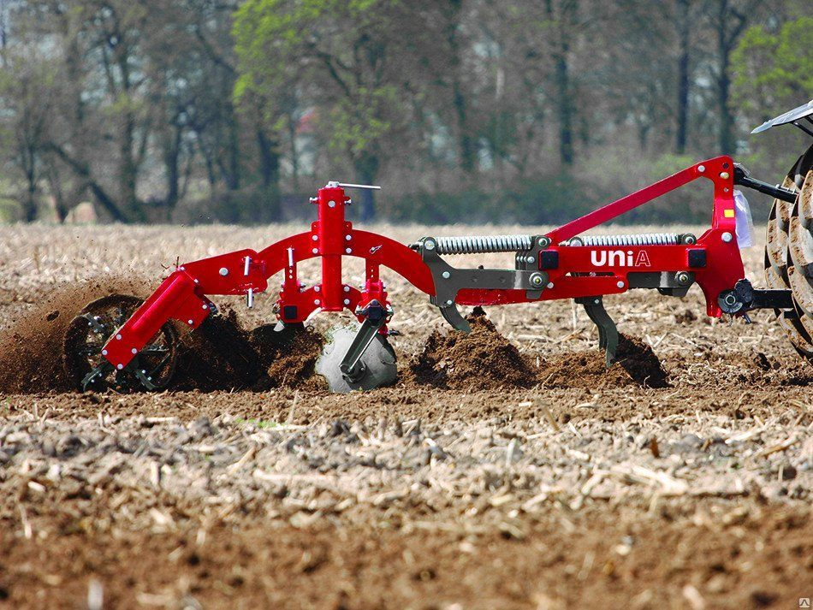
СТЕРНЕВОЙ КУЛЬТИВАТОР UNIA KOS

Не требует большой мощности трактора. Благодаря специальному профилю рабочих органов агрегат хорошо подрезает и смешивает пожнивные остатки на глубине до 15см. Надежная пружинная защита предохраняет агрегат от повреждений, не нарушает структуры почвы. Так же возможна болтовая защита стоек для работы на легких и средних почвах. Предлагается в версии с гидравлическим складыванием рамы для перевода в транспортное положение.
KOS
- ось навески ø60-825/ø28 мм (2,1÷2,6)
- ось навески ø60-825/ø36 мм (3)
- ось навески ø70-825/ø36 мм (3,7)
- 2 ряда рабочих органов KX с подрезающими крыльями ø440 мм
- дисковая секция типа A ø460 мм со ступенчатой регулировкой глубины
- трубчатый каток ø500 мм
- ступечатая регулировка глубины работы на держателе заднего вала
- цельная рама
- глубина работы зуба KX с подрезающими крыльями: 15 см
- давление на рабочий орган: 320 кг
- расстояние между стойками: 41 см

Дополнительное оборудование
KOS
- осветительный набор (световозвращающие таблички)
- доплата за ось навески ø60-825/ø36 мм (2,1÷2,6)
- каток по таблице спецификаций
- Версия Т С бороной Б

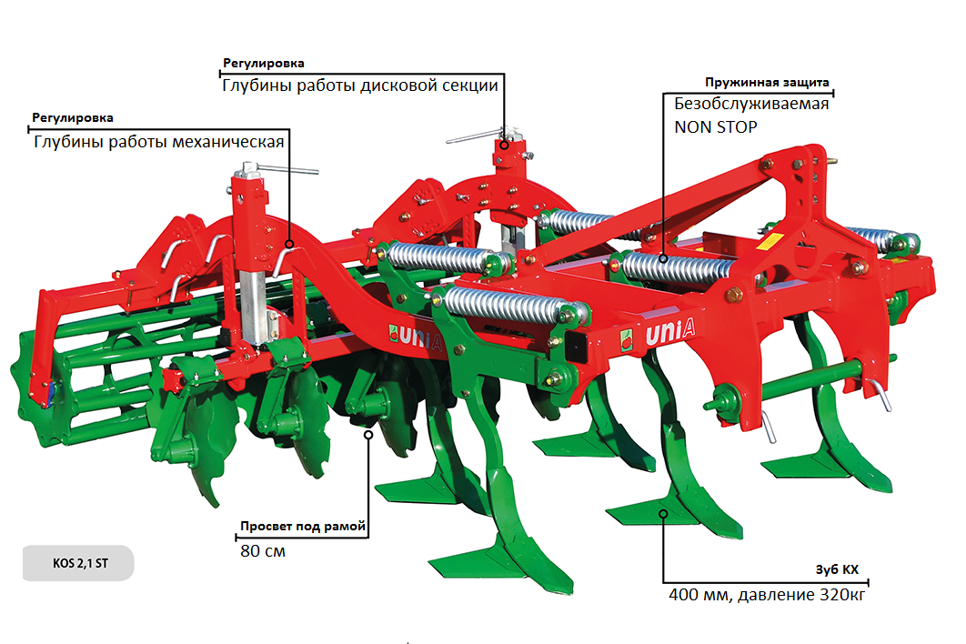
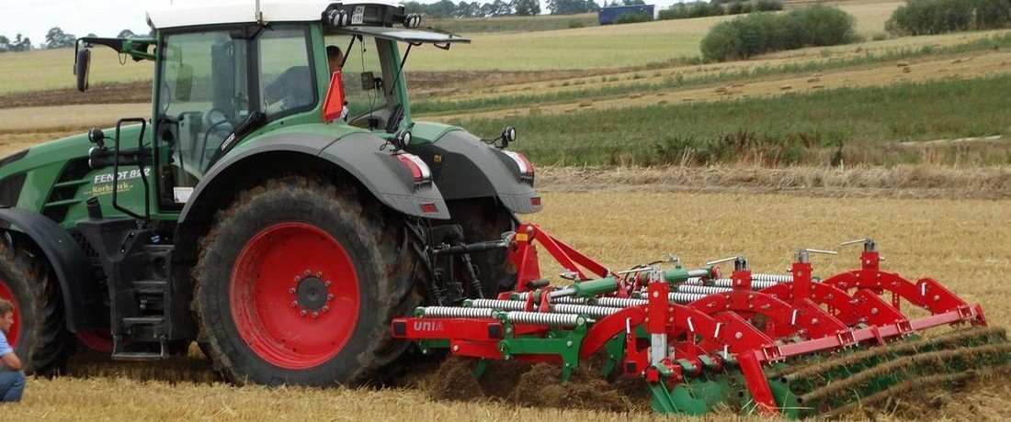
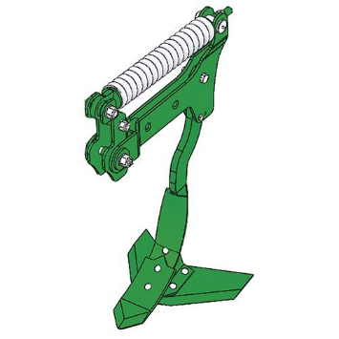  Зуб KX 440мм | 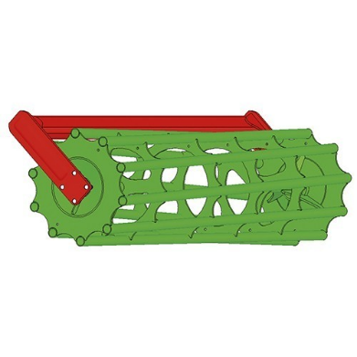  Каток Трубчатый | 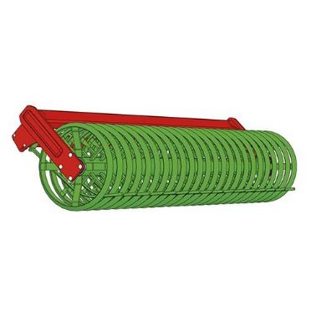  Каток Спиральный | 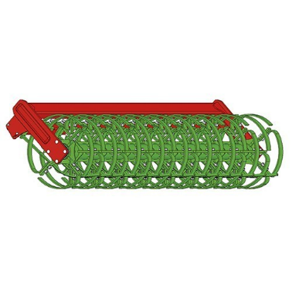  Каток Пружинный
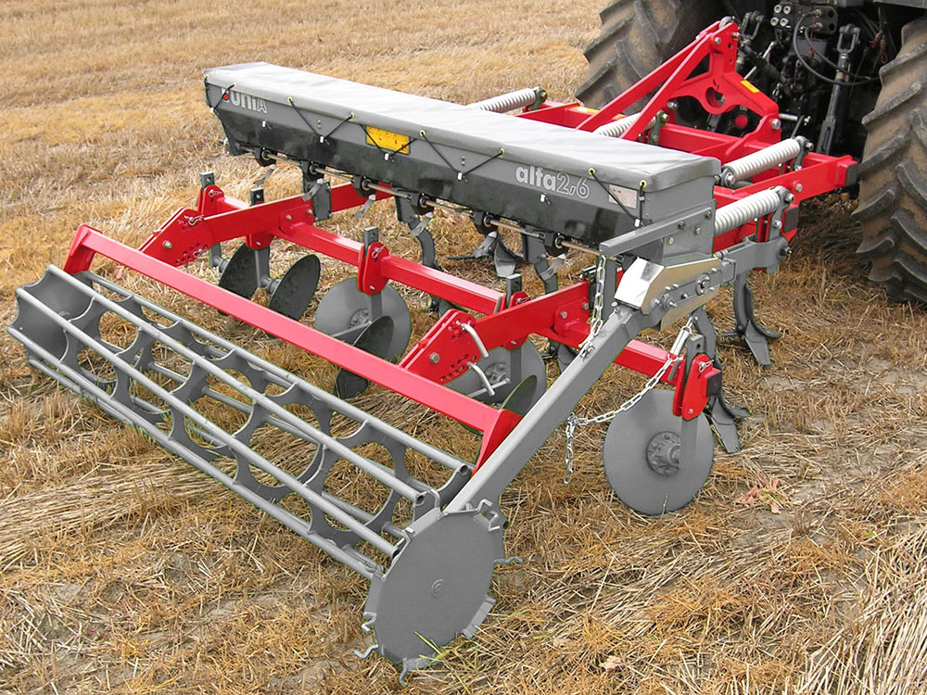
Актуальная цена на сайте центрпольскойтехники.рф

